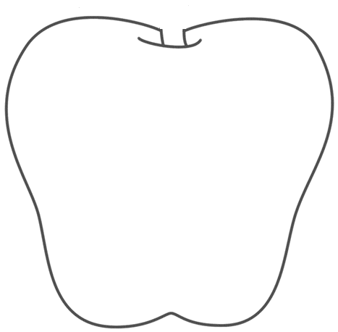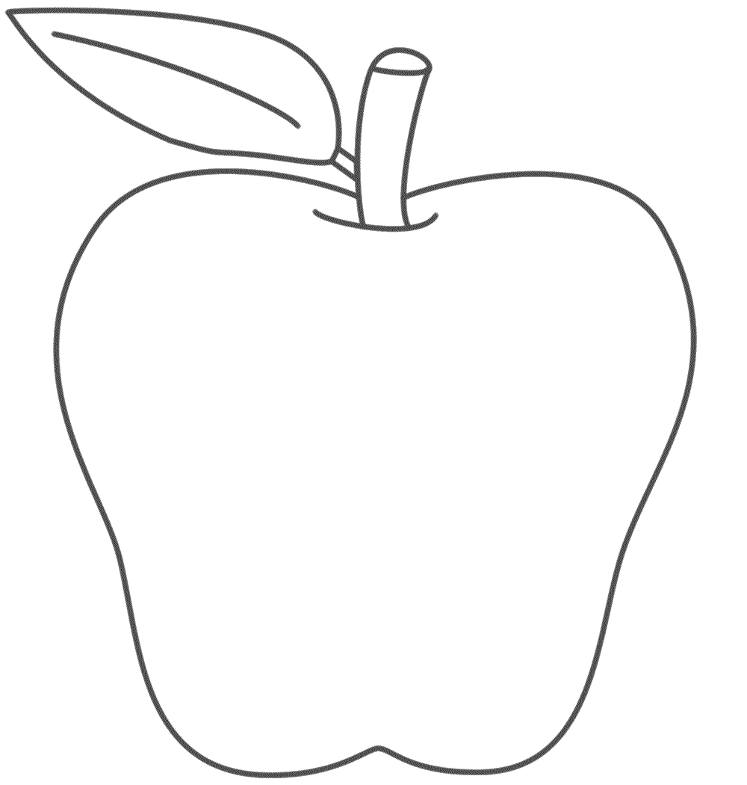

**PELAR LA FRUTA**

**______________________**